A Cristandade Medieval

Em meio à desorganização administrativa, econômica e social produzida pelas invasões ou migrações germânicas e ao esfacelamento do Império Romano, praticamente apenas a Igreja Católica, com sede em Roma, conseguiu manter-se como instituição. Vemos os Vândalos na África, os Visigodos na Hispania, os Francos na Gália, os Anglos e Saxões nas Ilhas Britânicas, os Ostrogodos/Lombrados na Itália. Consolidando sua estrutura religiosa, a Igreja foi difundindo o cristianismo entre os povos bárbaros, enquanto preservava muitos elementos da cultura greco-romana. Valendo-se de sua crescente influência religiosa, a Igreja passou a exercer importante papel em diversos setores da vida medieval, servindo como instrumento de unificação, diante da fragmentação política da sociedade feudal. O termo católico (adjetivo grego que significa “Universal”) é usado a partir do Concílio de Trento (1545 - 1563) para designar a Igreja Romana em oposição às Igrejas da Reforma.
Antes, o termo utilizado era Cristandade.
• Periodização
Idade Média (Medium Aevum ou Middle Age): Termo usado para o período situado entre a Antiguidade e a Idade Moderna. Conceito estipulado no período do Renascimento (XVI) voltado somente para a região da Europa Ocidental, ou seja, não há Idade Média na África, Japão, China... Tem como marco inicial o ano de 476 d.C (fim do Império Romano no Ocidente – tomada de Roma, pelo imperador germânico Odoacro) e tem seu término ao redor de 1300. Suas características, entretanto, nunca foram às mesmas no tempo ou no espaço, pois não havia unidade nesse período.
É preciso dizer o contexto específico.
O período está dividido em:
- Alta Idade Média (séc. VI - X),
- Idade Média Central (séc. XI - XIII)
- Baixa Idade Média (séc. XIV e XV).
Há até hoje um forte preconceito sobre este período, tomado como “Idade das Trevas”, “Escuridão”, de “Pestes e Guerras”, não havia “cidades, nem comércio”, dentre outros adjetivos. Contudo, deve ser levado em consideração que num período de mil anos, não houve apenas pestes, guerras..., Temos que ter um olhar consciente: nesse período houve a criação das Universidades, da letra minúscula, Parlamento, Hospitais, Tribunal com Júri, aperfeiçoamento da Matemática, geografia, escrita... Devemos estudá-la sem preconceitos, com um olhar crítico e consciente.
• A Cristandade
Entende-se Cristandade por um sistema de relações da Igreja e do Estado (ou qualquer outra forma de poder político) numa determinada sociedade e cultura. Ela perdura até praticamente a Revolução Francesa (1789), com várias modalidades dentro desse processo através dos séculos.
Na história do cristianismo, o sistema iniciou-se por ocasião da Pax Ecclesiae em 313 (paz concedida pelo imperador Constantino à Grande Igreja), com o Edito de Milão (põe fim às perseguições) e deu origem à primeira modalidade de Cristandade dita “constantiniana” a qual se apresenta como um sistema único de poder e legitimação da Igreja e do Império tardo-romano.
As características gerais desta modalidade “constantiniana” são, entre outras, o cristianismo apresentar-se como uma religião de Estado, obrigatória, portanto para todos os súditos; a relação particular da Igreja e do Estado dar-se num regime de união; a religião cristã tender a manifestar-se como uma religião de unanimidade, multifuncional e polivalente; o código religioso cristão, considerado como o único oficial, ser, todavia diferentemente apropriado
pelos vários grupos sociais, pelos letrados e iletrados, pelo clero e leigos.


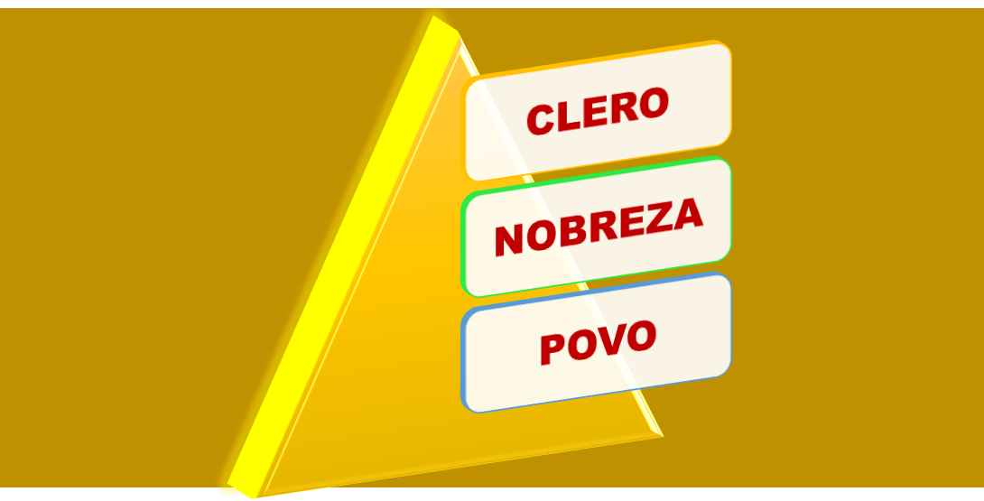
DIVISÃO | ALTA IDADE MÉDIA | 400-700 | PERÍODO DE INCUBAÇÃO - preparação
DIVISÃO | ALTA IDADE MÉDIA | 700-1050 | PERÍODO DE COESÃO –
DIVISÃO | BAIXA IDADE MÉDIA | 1050-1300 | PERÍODO DE DIÁSTASE - diferenciação
DIVISÃO | BAIXA IDADE MÉDIA | 1300-1500 | PERÍODO DE INCUBAÇÃO – prep. para o novo tempo – Id. Moderna

- 3 ESTADOS ou ORDENS: uns rezam (monges) – outros combatem (guerreiros/cavaleiros) - outros trabalham (servos)
➔ carneiros, cães e bois → vontade de Deus

Unidade religiosa: restauração do Império Romano // Sacro Império Romano (França) // Sacro Império Romano-Germânico (Alemanha)
Esta situação se propaga por toda a Idade Média (800-1300)
A Igreja se torna rica e poderosa (estrutura Feudal = terras, casas, tesouros) devido as alianças com os poderosos (reis, imperadores).
- Ex: Carlos Magno (768-814) – poder sagrado – rei e sacerdote: missão espiritual e política (novo Moisés / Davi) - reino político = reino de Deus na terra. (fundamento: “A Cidade de Deus”) implica adesão total ao reino e à Igreja: “Ou se batiza ou morre!”

Estado e Igreja têm um único objetivo: vêem de Deus e devem levar a humanidade ao seu fim supremo.

O PAPA: torna-se origem, cabeça (caput = cefalização – vértice) e fonte do povo cristão. Poder ilimitado: até mesmo depor reis e imperadores, exército, guerras, cobrar impostos por terras...
- Papa Gelásio I (492): teoria das “2 Espadas” (Lc 22,38; 1Cor 2,15) – o poder espiritual não pode ser julgado por ninguém (nemine iudicatur)
- Papa Gregório VII: renovou estes princípios e combateu o poder político imperial por causa das investiduras. Foi exilado.

ROMA / CÚRIA: centro administrativo do poder (Sede Apostólica)
IGREJA HIERÁRQUICA: educadora do povo: dioceses, mosteiros: grandes centros de cultura e poder econômico: ALTO CLERO. Mas: BAIXO-CLERO: pouca formação, meios pobres, paróquias no meio rural, onde estavam os pobres.
LEIGOS: homens do mundo, súditos da hierarquia (senhores da nobreza, cavaleiros).
Mas... os pobres: servos de gleba, meeiros, semi-servidão...

Séc. X: fundo do poço da degeneração: um papa chegou ao trono com 18 anos! Famílias controlavam o papado: assassínios, adultério...

Porém, sempre existiu aquele fio ligado às origens, às fontes do cristianismo.
- séc. IV: monges (início) – vida de pobreza, oração
  - missionários: grandes santos,
  - mendicantes: o contra-ponto do poder: a pobreza.
  - clero pobre: paróquias do interior (embora às vezes degenerasse...)

DISSENÇÕES: a intromissão imperial, a luta por questões teológicas e litúrgicas levaram ao 1º. grande rompimento –
1054: Cisma Oriental – Igreja Romana Latina X Igreja Ortodoxa grega
séc. XIII-XIV: crise de autoridade – 2 e 3 papas: gera o conciliarismo: papa inferior ao concílio.
→ e mais tarde as crises que levaram a um novo tempo histórico e eclesiológico: A REFORMA PROTESTANTE E A MODERNIDADE.

